杭州电子科技大学 计算机网络 实验报告

|  |  |  |  |  |  |
| --- | --- | --- | --- | --- | --- |
| 姓名 | 黄茂祥 | 学号 | 22590502 | | |
| 组别 |  | 时间 | 2023/12/15 | | |
| 小组成员 |  | | | | |
| 实验名称 | RIP路由协议的配置 | | | 序号 | 1 |

一、实验目的：

（1）理解RIP的应用场景和基本原理。

（2）掌握RIPv1的基本配置。

（3）掌握RIPv2的基本配置。

（4）掌握采用RIP路由协议网络的连通性测试方法。

（5）了解RIPv1和RIPv2的基本区别。

（6）掌握RIP路由汇聚的配置。

（7）掌握RIP路由定时器的配置。

二、实验内容及原理：

RIP协议是一种内部网关协议，是一种动态路由选择协议，用于自治系统内的路由信息的传递。RIP 协议基于距离矢量算法，使用“跳数”(hop count)来衡量到达目标地址的路由距离。距离就是通往目的路由所需经过的链路数，取值为1~15，一般使用数值16表示无穷大。

RIP-1 协议制定的时间较早，但是有许多缺陷。为了弥补RIP-1的不足，IETF在RFC1388中提出了改进的RIP-2，并在RFC1723和RFC2453中进行了修订。RIP-2定义了一套有效的改进方案，新的RIP-2支持子网路由选择、CIDR、组播，并提供了验证机制。

RIP非常适合小型网络，因为RIP路由协议本身运行所占的带宽开销小，且易于配置、管理和实现。但RIP也有明显的不足，因为采用RIP协议的网络内部所经过的链路数不能超过15，这使得RIP协议不适于大型网络。而且当有多个网络时会出现环路问题，需要使用分割范围或触发更新等方法来避免。

三、实验设备及拓扑结构：

在一个小型公司的网络中，由于只有两台路由器，因此管理员可以使用RIP路由协议来完成网络的互联。借助这个简单的网络场景，本实验将帮助大家熟悉RIP的基本配置和相关命令的使用方法。

RIP 路由协议的基本配置使用的网络拓扑如图2-8所示。

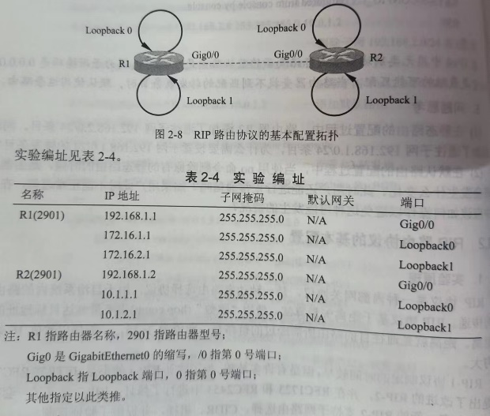

1. 实验过程及结果

1）基本配置

根据实验编址进行相应的配置，其中Loopback配置方法和一般的端口配置类似。基本配置完成后，使用ping命令检测路由器R1和R2直连链路的连通性。

实例2-12：配置Loopback端口

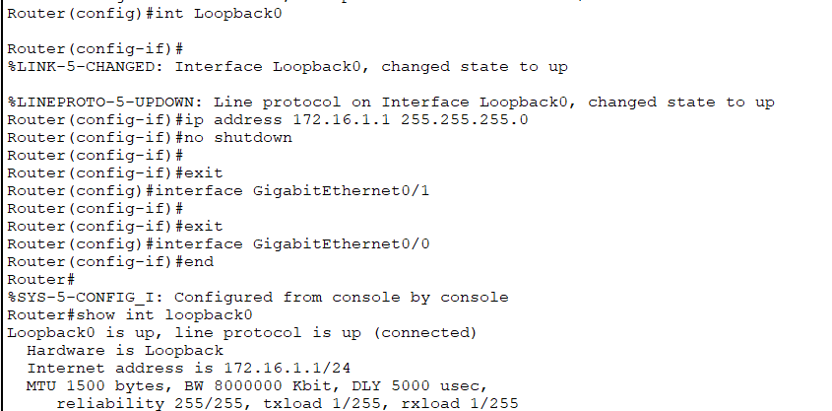

Loopback 是路由器软件虚拟的端口，是逻辑上的一个端口，它没有物理的存在。环回端口的特点是稳定，不会有存在故障的可能性，并且状态始终UP。

由于环回端口具有这种特点，我们可以把它应用在许多地方。例如：

① 作为路由设备的测试子网。在Loopback端口配置IP地址，可以在不同路由器之间检测路由协议的工作状态，这是非常有效和方便的一种做法，也是本实验中环回端口的用途所在。

②作为路由设备的ID标识。在OSPF等协议中，协议规定需要路由I作为一个路由器的唯一标识，因为Loopback端口始终有效，所以通常可以配置一个Loopback端口并指定其I地址作为该路由器的ID。

③作为终端访问的地址。由于Loopback端口状态始终UP，因此用它的端口地址作为Telnet 远程登录的地址也比较常见。管理员在网络管理过程中，可以为每一台路由器配置一个Loopback端口，并为端口指定一个IP地址作为管理地址，使用该地址远程登录路由器。

④环回端口还有一些其他有趣的用途，有兴趣的同学可以查阅相关资料。

在R1上对各直连链路进行检测。

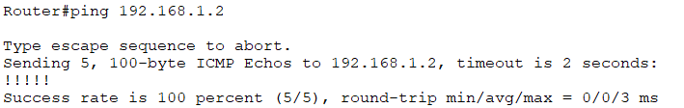

2）配置RIP协议

首先查看R1和R2当前路由表配置。

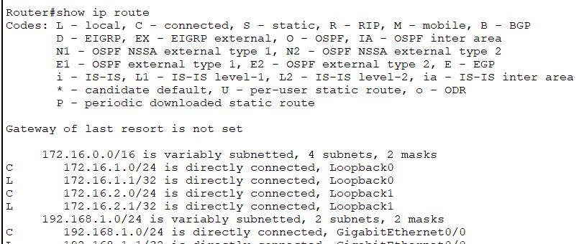

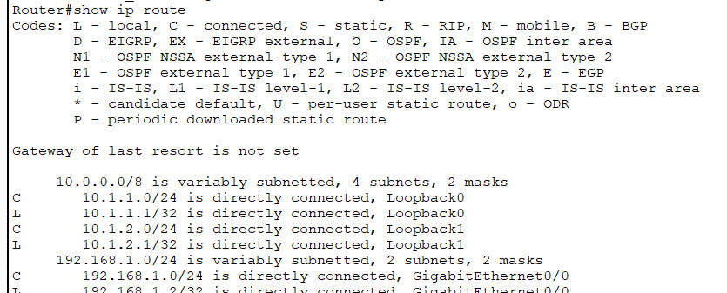

实例2-13：配置RIP路由协议

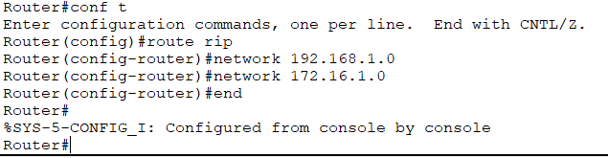

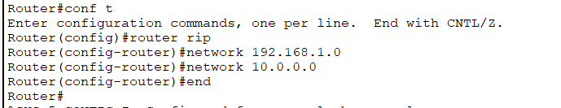

实例2-14：开启RIP 调试功能，查看RIP定期更新情况

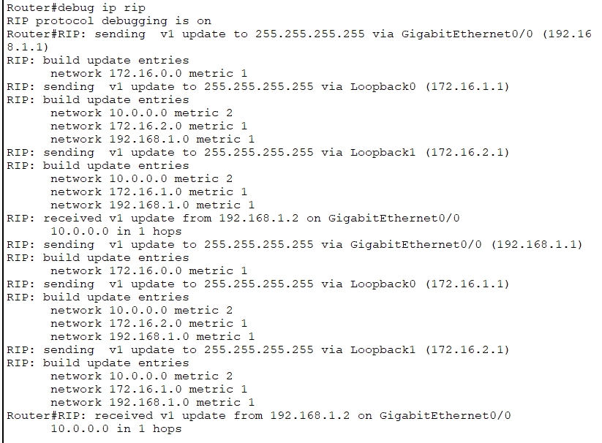

重新查看R1和R2当前路由表配置，会发现路由器R1和R2的路由表已经发生了变化。

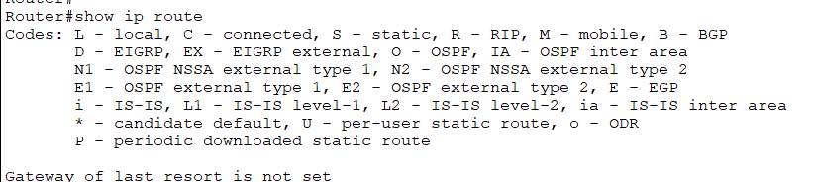

此时检测路由器R1和R2的连通性，ping命令结果显示R1与R2的环回网络连通正常。

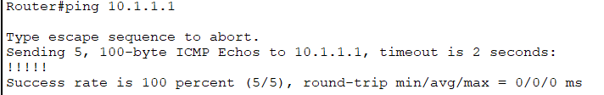

3)启用RIPv2

现在已经配置好了RIP，而且协议工作正常。启用RIPv2只需更换路由协议。

实例2-15：启用RIPv2

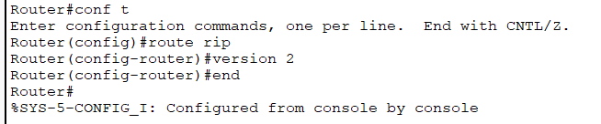

检测路由器R1和R2的连通性，ping命令结果显示R1与R2的环回网络连通正常。

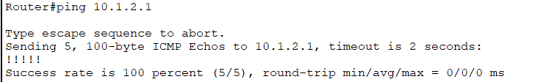

实例2-16：使用debug命令查看RIPv2的更新信息

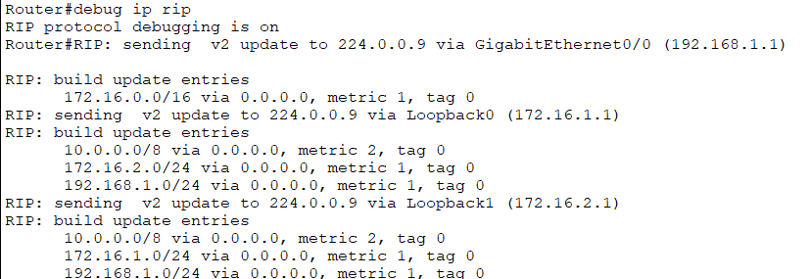

与RIPv1的更新信息比较，可以观察到它们之间的区别有:

①RIPv2路由更新信息携带了子网掩码，例如10.0.0.0/8。

② RIPv2路由更新信息携带了下一跳地址，例如10.0.0.0/8 via0.0.0.0。

③ RIPv2采用了组播方式发送报文，例如“sending v2 update to 224.0.0.9”。

4）RIP路由协议的汇聚

实例2-17：关闭RIPv2协议的路由汇聚功能

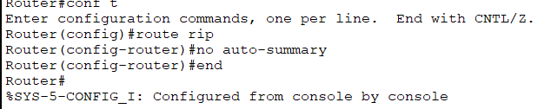

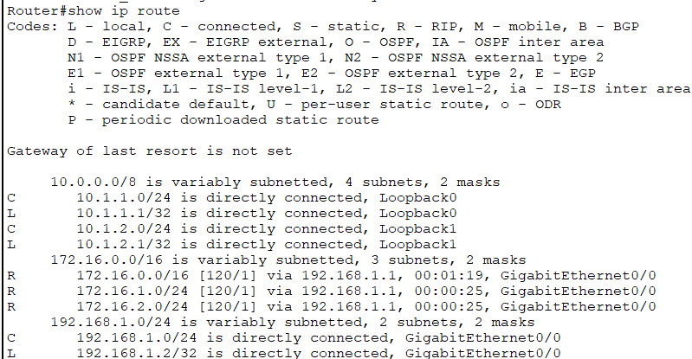

RIPv1 是有类别路由协议，只能识别A、B、C类IP地址子网的路由，因此RIPv1无法支持路由汇聚，所有路由都直接按有类路由处理。

RIPv2 是无类别路由协议，由于更新拟文中携带掩码信息，所以支持路由汇聚。

5）配置 RIP的定时器

实例2-18：查看当前协议运行状态

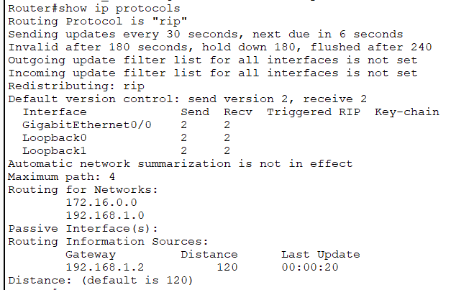

实例2-19：修改 RIP 协议 AD 值(Administrate Distance)和定时器设置

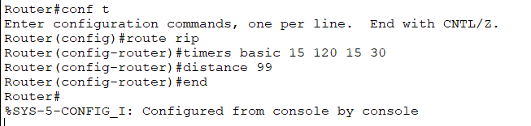

重新查看当前协议运行状态。

